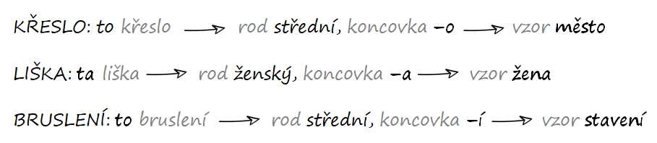

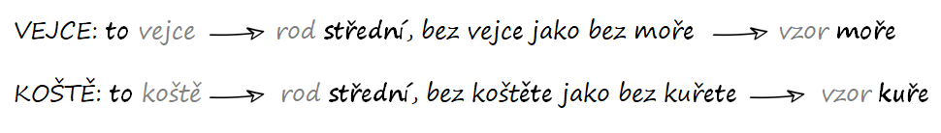

Podstatná jména - určování vzorů
Určete vzor podstatného jména:

míle ................................. zástup .................................

larva ................................. sídlo .................................

jazyk ................................. host .................................

lavice ................................. tabule .................................

zpráva ............................. káně .................................

Podstatná jména - i/y v koncovkách
Doplňte i/y ve výrazu:
obdivujeme motýl_ dozrávalo obil_ zdobené chochol_
smazat tabul_ hodiny tělesné výchov_ mezi údolím_
roztočit vrtul_ koupit pás_ balíček s mýdl_
ležel v postel_ s velitel_ proplouvat zdymadl_
buvol_ byli na obrázku s král_ chutné podmásl_
pod skalam_ zmrzlinové směs_ do vysoké tráv_
ševcovskými šídl_ vidět mozol_ panu profesorov_
v našich zem_ch z vysoké skál_ odvětv_ průmyslu
nové stavb_ hraničními pásm_ krásné účes_
s kazatel_ mezi stol_ v tichém rákos_

